
仅限阅读 请勿传播
当您阅读本方案时，即表示您同意不传播本方案的所有内容
JAVA转换工具使用及二开变动说明
Submitted By Weaver

Weaver Software
上海市闵行区三鲁公路3419号 泛微软件园
邮政编码：200127
电话：+86 21 68869298
传真：+86 21 50942278

文档版本控制
文档简要信息：
文档主题(Title) |  |  |  | JAVA转换工具使用及二开变动说明
作者(Author) |  |  |  | 卢震昊
审批者 (To Be Approved By)
说明 (Comments) |  |  |  | JAVA转换工具使用及二开变动说明
文件名称(File Name) |  |  |  | JAVA转换工具使用及二开变动说明
文档版本历史：
序号 | 日期 | 版本 | 变更说明 |  | 修改人 | 审批人 | 注释
 | 2025-05-28 | 1 | 新建 |  | 卢震昊

目录
文档版本控制 1
目录 3
整体说明 4
Java代码转换 5
转换工具使用方式 5
1.单文件转换 5
2. 多文件批量转换 6
转换达到的效果 7
转换后开发部署说明 9
自定义页面的开发的与数据迁移 10
前言 10
纯新增页面/表结构开发 10
原表迁移 10
转建模迁移 12
基于标准表结构的修改开发 12

整体说明
由于E10整体架构的变动，表结构字段的变动，导致低版本升级到E10之后，原先的自定义二开（action，定时任务，api接口等），升级后无法直接继续复用，需要按照E10的框架规范重新开发，并且java代码中涉及到的原E9标准方法，E9表字段相关的sql，以及一些依赖E9的逻辑代码，都无法继续使用，需要换成E10相对应的写法，为了减轻这部分项目开发的工作量，以及快速上手E10的二开调整，我们提供了java代码转换工具，协助大家可以转换之前做的独立开发（如action，计划任务，api接口等），以及讲述一下E10开发部署差异，让大家能够快速的兼容E9的历史开发。

Java代码转换

转换工具使用方式

1.单文件转换
E10系统访问 系统地址/sp/verupgrade/trans?transType=java，进入到代码转换页面，单个java文件内容转换如下图
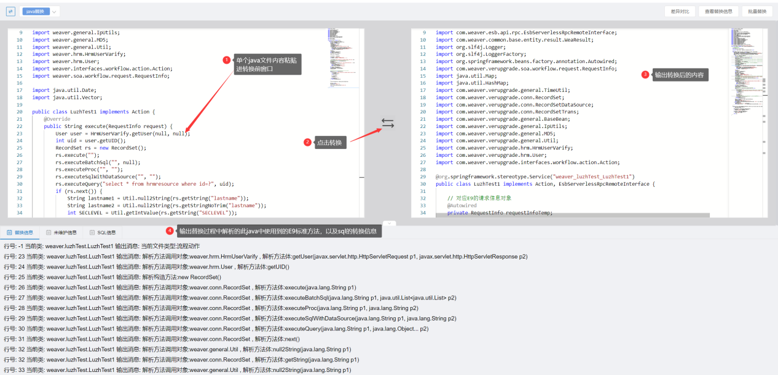
获取到转换后的内容后，在本地开发环境根据package创建对应的文件，内容粘贴进文件中，然后对文件内容进行一些调整，一般包括
- 执行sql的recordset需要额外指定数据源参数
- 如果E9放在配置文件中的参数，需要自己手动配置到二开服务weaver-secondev-service.properties的nacos配置文件中（单体没有nacos，直接去改服务器上配置文件，路径大概为/webapps/ROOT/WEB-INF/classes/weaver/config/config-center/weaver-secondev-service.properties）
- 非完整sql（一个由各种动态代码拼接而成的执行sql），这种无法替换完善，需要人工重新调整相关的逻辑
- 未支持替换的方法（我们现在封装还原了二开中最常用到的部分E9代码，如果客户的代码中包含未封装的，可以直接联系卢震昊咨询提供e10对应方法）

多文件批量转换
多文件需提前讲开发文件按照目录整理好，最好从src目录开始，把所有有关联的二开文件按源路径整理好，打成zip压缩包，通过附件上传进行批量转换，如下图：
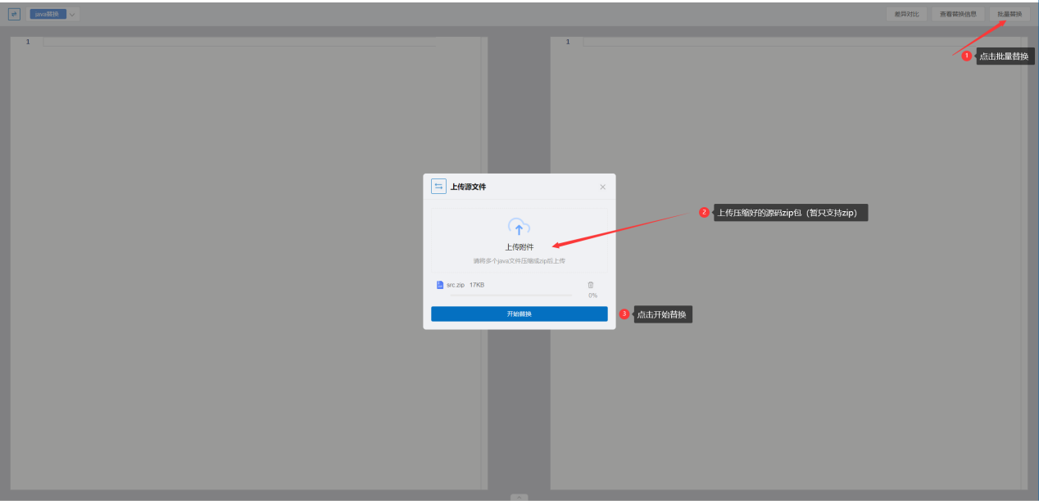
转换后的源码文件直接下载下来，压缩包中会包含转换后的源码，以及转换过程中的转换日志信息
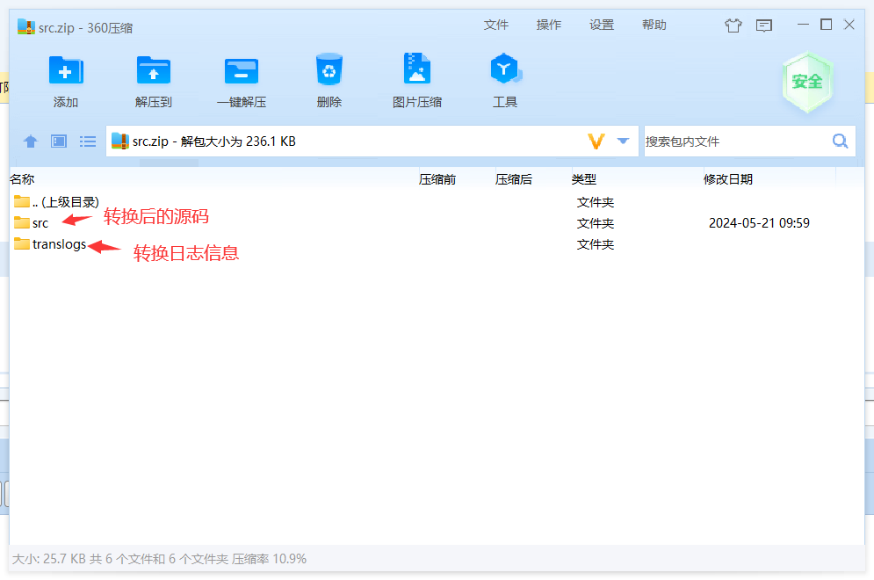

转换达到的效果
- java代码中原E9的框架：action框架，定时任务框架，集成自定义java框架，api框架。这几类框架我们会转换成E10框架的写法，并且还原原E9框架中能拿到的内容
- 代码中调用到得E9方法，我们在E10会尽量封装还原，使得原先得方法还能基本使用，不过由于E10是基于spring框架得开发，很多原E9得写法都不能用了，我们转换过程中会转成spring得一些写法
- 常用得几个方法，都需要在额外手动调整加一些参数：
  - 执行sql得recordset方法，现在E10必须要带上外部数据源poolname参数（不带参数默认查询流程库，微服务部署情况下会有问题，单体部署得客户影响不大）
  - 获取配置文件方法能替换为E10写法，但是以前E9自己新增得配置文件以及配置项，现在都要重新配置到E10得二开服务prop文件中去，E10暂不支持新增配置文件
  - E10很多id都会变成long类型，而以前E9都是id类型的，比较明显的方法中使用到的定义我们会替换过程中修改，但是如果是写死的某个id，或者都用string去接收，这种暂时还不能识别，需要手动调试修改
- 更多调整明细以及步骤请参考以下文档
https://www.e-cology.com.cn/sp/doc/docDetail/2004152943978963368

转换后开发部署说明
说明：我们转换后的框架全部依赖与E10ecode的本地开发部署模式的规范，E10ecode提供了很多在线开发模式，后续做新需求可以使用了解，但是E9升级E10转换暂时只支持本地开发部署的模式!
代码转换完全到正式部署上线，大概包含以下步骤
- 整理E9源码，用转换平台转换获取到转换后代码--详情参考上方转换工具使用方式。
- 搭建E10本地二开环境，详细模板从以下文档中下载https://www.e-cology.com.cn/sp/doc/docShare/1039649060843044921?tenantKey=t7akvdnf84
- 拉取客户二开服务中的所有jar包到本地，更详细步骤请参考E10本地二开培训文档https://weapp.eteams.cn/build/techdoc/wdoc/index.html#/public/doc/d2de0805-69e8-4dbb-9fca-841b2595389a
- 转换+部署完后，参考以下文档中的要素，调整自己的开发代码，直到解决所有代码报错，可以成功打jar
https://www.e-cology.com.cn/sp/doc/docDetail/2004152943978963368
- 开发完成后打出jar包，通过ecode监控页面上传至E10，详情请参考代码构建及jar包部署https://weapp.eteams.cn/build/techdoc/wdoc/index.html#/public/doc/9fa8e874-5da1-4e6d-90d9-abb56b6b09a2

自定义页面的开发的与数据迁移

前言
由于e10是一套完全新的独立的系统,与e9几乎没有任何关系,所以原先在e9(e8)上的开发,都无法平滑的继续使用,需要想办法迁移至e10系统!
所有开发建议都基于我们最新的低代码平台进行,升级前客户的一些完全新增的页面开发,都建议优先考虑迁移至e10的低代码平台e-Builder,迁移平台也提供了相应的快捷转换方式

纯新增页面/表结构开发

原表迁移
独立开发最基本的迁移方式是维持表结构原表迁移,对应的页面重新开发或者用建模的虚拟视图页面搭建,迁移平台提供的在e10生成相同表结构的方式(微服务,组合部署的模式下,建议将表生成到eb的服务下)
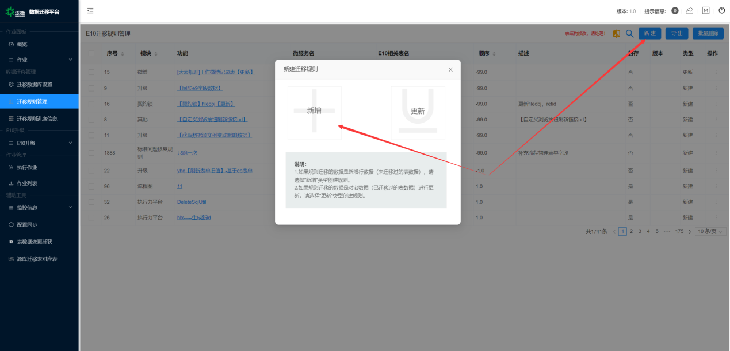
- 迁移平台新建迁移规则,选择新增规则
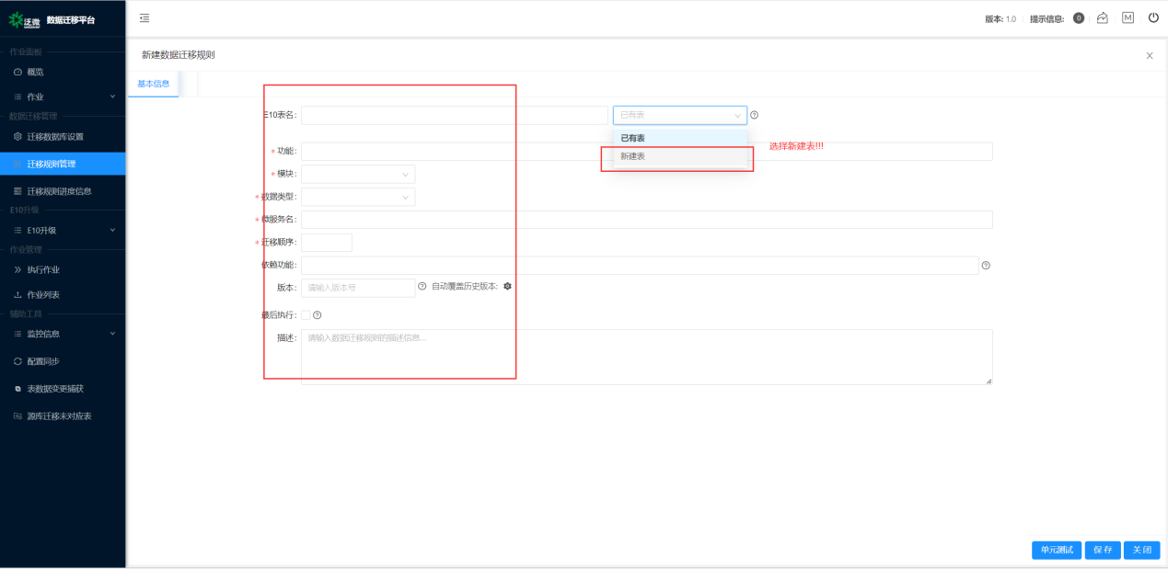
- 填写迁移规则的基本信息,e10表名与要新建的e9表名保持一致,模块建议填写weaver-ebuilder-form-service,保存进入下一步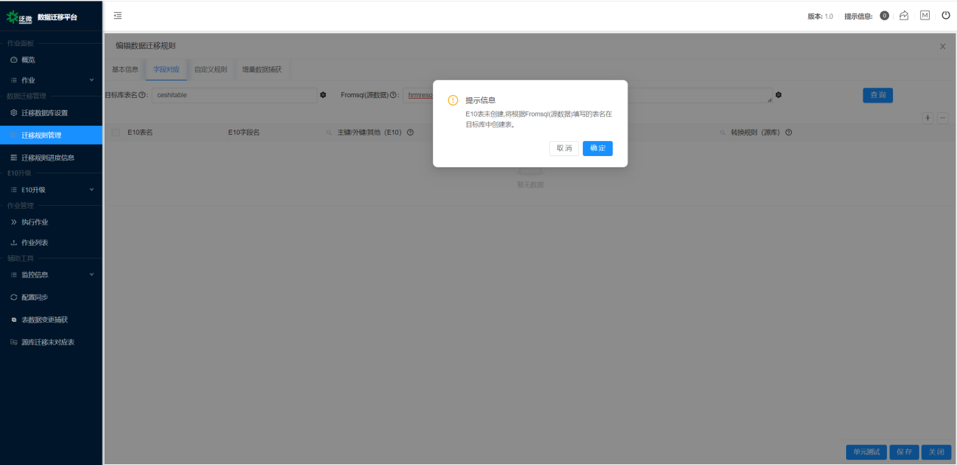
- 进入字段对应页面,在fromsql源里填写E9的表名(理论上应该和E10里面填写的一致),配置好字段的对应关系,保存后一条新建表的迁移规则就生成了
- 说明:基于原表数据迁移的数据,如果需要增删改数据,则需要自己实现对应的逻辑,或者借助e10的esb模块的能力,如果要查询数据,需要开发独立的ecode前端页面,或者借助e10的数据仓库+eb虚拟表单的能力,这个根据功能的具体情况以及复杂度,择优选择简单高效的实现方式

转建模迁移
迁移平台提供能力，将原独立开发的表结构，转成E10中的建模应用，具体请参考***待补充

基于标准表结构的修改开发
基于标准表结构的开发比较麻烦
总部二开新增的字段,总部有开发记录,这种由总部这边整理,并且定制开发方案与该开发字段的迁移方案
备案开发的新增字段,需要由项目同事提前整理出来.如果需求需要在升级时由总部开发,则需要将字段清单,需求文档提供给总部开发同事,定制开发方案与迁移方案
如果是项目同事自行开发,则需要提供好E9的字段与E10即将对应的开发字段,由总部定制好迁移规则,需求则项目同事自行开发

